食物源蝇类引诱剂的研制*

王争艳^{1**} 赵亚茹¹ 鲁玉杰^{1***} 刘宪雄²
(1. 河南工业大学粮油食品学院，河南粮食作物协同创新中心，粮食储藏安全河南省协同创新中心，郑州 450001；
2. 盛怡（香港）有限公司，东莞 523001)
摘 要 【目的】 研制一种高效环保的蝇类引诱剂制剂。【方法】 通过室外诱捕实验确定蝇类引诱剂的配方，并对其加工工艺参数进行优化。【结果】 由食物源气味物质组成的引诱剂Ⅲ具有较高的活性；引诱剂Ⅲ经32℃发酵9 d，冷冻干燥后，其制剂室外引诱效果最好。从开始诱捕的第8至第31天，其蝇类累计引诱数量显著高于商品引诱剂。【结论】 持久高效、成本低廉和环境兼容性好的特点使引诱剂Ⅲ制剂在蝇类综合治理中具有较好的应用前景。
关键词 蝇类, 引诱剂, 食物源物质, 发酵, 干燥方法

Development of fly lures from food flavor chemicals

WANG Zheng-Yan^{1**} ZHAO Ya-Ru¹ LU Yu-Jie^{1***} LIU Xian-Xiong²
(1. School of Food Science and Technology, Collaborative Innovation Center of Henan Grain Crops, Henan Collaborative
Innovation Center of Grain Storage and Security, Henan University of Technology, Zhengzhou 450001, China;
2. Topeast (Hongkong) Limited Company, Dongguan 523001, China)
Abstract [Objectives] To develop an environmentally-friendly and effective fly lure. [Methods] The chemical composition of a novel fly lure, and processing parameters for its formulation, were optimized through field trapping tests. [Results] Lure III, which was based on food flavor chemicals, exceeded all other lures tested in attractiveness. After fermentation at 32℃ for 9 days, the lyophilizate content of lure III exhibited the strongest attractiveness to flies of all formulations tested, attracting significantly more flies than commercial lures from the 8th to the 31st day of trapping. [Conclusion] Because of its long-lasting efficacy, cheapness of its raw materials, and high environmental-friendliness, lure III could be a promising formulation for integrated fly control.
Key words fly, attractant, food flavor chemicals, fermentation, dehydration method

蝇类是一种重要的卫生害虫，是多种病原菌的携带和传播者，能传播各种疾病，如痢疾、白喉、伤寒、肝炎、霍乱、肺结核等（Malik et al.，2007；Bonnefoy et al.，2008）。过去几十年中，人们主要依靠化学杀虫剂来控制蝇类危害。然而，化学杀虫剂不仅对靶标害虫有毒，而且对有益的非靶标动物也有毒杀作用。同时由于杀虫剂的残效期长，它们通过食物链在动物组织和人体内可累积达到很高的浓度。另外，由于蝇类生活周期短、繁殖量大，它们极易对重复使用的杀虫剂产生抗药性。在美国，含有抗药性基因纯合子的家蝇Musca domestica在野外种群中所占比例最高可达70%（Al-Deeb，2014）。现在很多国家已经逐步淘汰和限制一些菊酯类农药的使用（Federiei et al.，2003）。作为化学防治的替代技术，蝇类诱捕技术引起越来越多研究者的关注。
目前，诱捕技术中使用的引诱组分多为家蝇的性信息素或粪臭素。但是，与其它昆虫的性信息素相比，家蝇性信息素的引诱活性较低，只能吸引近距离的雄蝇（Mansingh et al.，1972）。而粪臭素对人的危害比较严重，可能导致畸变和癌症（Weems et al.，2009），且粪臭素的代谢产物能增加粪臭素的毒性（Weems and Yost，2010）。从食物中筛选出对蝇类具有引诱活性的组分可以提高蝇类的诱捕效果和解决粪臭素等引诱剂引发的生态问题。目前，已证实糖类、蛋白质，奶粉和鱼粉对蝇类具有一定的引诱活性（Quinn et al.，2007；尉吉乾等，2008）。对这些食物源组分进行进一步的优化组合将有助于开发环保高效的蝇类引诱剂。另外，研究发现，酱油经酵母发酵后，会产生对蝇类具有引诱作用的风味化合物（Flores，2015；冷培恩等，2015）。因此，本研究拟从食物源气味物质中筛选出高效的蝇类引诱剂，并对引诱剂的发酵加工工艺进行优化，以期开发一种高效环保的蝇类引诱剂商品剂型。

1 材料与方法

1.1 供试试剂
用于蝇类引诱剂筛选的组分有：鱼蛋白胨和醋酸铵（洛阳昊华化学试剂有限公司），高筋粉（河南省雪健实业有限公司），酵母粉（安琪酵母股份有限公司），蜂蜜（上海冠生园蜂制品有限公司），粪臭素（上海晶纯生化科技股份有限公司），红糖（界首市富贵兴糖果有限公司），麦芽浸膏（北京市奥博星生物技术有限公司），亚油酸（河南工业大学粮油食品学院油脂加工实验室自制），无水乙醇（天津市天力化学试剂有限公司），泥炭土（南山城镇棵丰有机肥加工厂）。

1.2 引诱剂配方的筛选
在前期初步筛选研究的基础上，本文选定了4种不同配方的引诱剂（表1）。将引诱剂与商品化的诱捕器（Φ20 cm，高33 cm，北京合力科创科技发展有限公司）结合来评价引诱剂的引诱活性。在河南工业大学校园内进行室外引诱实验。实验时，根据目测和粘蝇纸的引诱结果，选取蝇类分布和空旷程度相对一致的地点放置诱捕器。所选地点的粘蝇纸的每日蝇类诱捕数量差值小于3头。诱捕器的摆放间距为10 m，高度离地面1.5 m。在诱捕器中随机放置4种引诱剂。引诱剂现用现配，共持续引诱8 d，每天轮换诱捕器的摆放位置，以消除放置位置对引诱效果的影响。实验时间为2012年的7月。为防止诱捕器诱捕数量的饱和，每天将诱捕器内诱捕到的蝇类清出，并记数。每种引诱剂设置3个重复。

1.3 引诱剂加工工艺的优化
将蝇类引诱剂加工成一定的剂型有助于实现其商品推广，因此，需明确剂型加工工艺对引诱剂活性的影响。在单因素实验的基础上，本研究选取发酵温度（A）、发酵时间（B）、干燥方法（C）作为3个考察因素，并选取影响引诱效果各因素中有意义的3个水平采用L₉（3⁴）正交表进行正交试验设计（表2），结合室外诱捕实验来确定引诱剂Ⅲ最佳的发酵工艺参数和干燥方法。冷冻干燥的工艺参数：冻结温度为（﹣25±1）℃，冷阱温度为﹣29~﹣31℃，真空度为10~20 Pa，冻干最终温度为60℃。喷雾干燥的工艺参数：进风温度180℃，出风温度70℃，进料流量15 mL/min，料液温度50℃。烘箱干燥的工艺参数：引诱剂切片厚度不超过1 cm，60℃干燥48 h。将引诱剂Ⅲ的不同制剂与诱捕器结合，在河南工业大学家属院进行引诱活性的测定。实验时，根据目测和粘蝇纸的的引诱结果，选取蝇类分布和空旷程度相对一致的地点放置诱捕器。所选地点的粘蝇纸的每日蝇类诱捕数量小于10头。引诱剂持续引诱15 d。其它方法同1.2。诱捕时间为2013年的6—8月。每种引诱剂设置3个重复。

1.4 引诱剂Ⅲ制剂与商业引诱剂引诱效果的比较
RESCUE®引诱剂为现在美国市场上一种常见的室外蝇类引诱剂，且引诱效果在同类产品中较优。所以，本研究选择RESCUE®引诱剂作为同类产品的代表，与引诱剂Ⅲ的制剂进行引诱效果的比较。将不同引诱剂与诱捕器结合，在河南工业大学家属院进行引诱活性的测定。该生活区的垃圾集中站处有较多的蝇类分布。初步引诱实验发现，距离垃圾集中站2 m处放置的粘蝇纸的每日蝇类诱捕数量超过200头。该生活区的其它区域，特别是生活区的中心区域少见蝇类的分布。为了估算引诱剂的引诱活性，特选择距离垃
圾集中站10 m以外的生活区中心区域放置诱捕器。所选地点的粘蝇纸的每日蝇类诱捕数量小于10头。引诱剂持续引诱31 d。其它方法同1.2。实验时间为2014年的7—8月。每种引诱剂设置3个重复。诱捕实验结束后，从诱捕的蝇类中随机抽取1 000头，在实验室鉴定蝇类的种类和性别。

1.5 数据分析
利用DPS软件进行数据的分析处理。利用方差分析和Duncan’s新复极差法对不同引诱剂引诱到的蝇类数量进行差异显著性分析。

2 结果与分析

2.1 引诱剂配方的筛选
随着诱捕时间的延长，4种引诱剂的蝇类累计引诱数量持续增加（表3）。其中引诱剂Ⅲ和Ⅳ的引诱活性显著高于引诱剂Ⅰ和Ⅱ。尽管在诱捕的第2至第7天，引诱剂Ⅳ的诱捕活性高于引诱剂Ⅲ，但在第8天，引诱剂Ⅲ的蝇类累计引诱数量显著高于引诱剂Ⅳ（P<0.05）。另外，引诱剂Ⅳ的配方中含有粪臭素，其不仅气味难闻，而且对人也有危害。所以，选定引诱剂Ⅲ为最优配方，并在后续的实验中对其加工工艺进行优化。

2.2 引诱剂制剂加工工艺的优化
按照L₉（3⁴）正交表进行正交试验设计（表4），对引诱结果进行极差分析可知，3个因素对引诱剂引诱效果的影响大小依次为：发酵时间>发酵温度>干燥方法，3个因素的极差值分别为1 461、813、112。当引诱剂的发酵温度为32℃，发酵时间为9 d，干燥条件为冷冻干燥时，加工的制剂在15 d内对蝇类累计引诱数量最大，达到2 586头。因此，将其作为蝇类引诱剂最佳的加工工艺条件，并将加工的引诱剂Ⅲ制剂用于后续的实验。

2.3 引诱剂Ⅲ与商品引诱剂引诱效果的比较
野外诱捕实验结果显示，在31 d的实验中，引诱剂Ⅲ制剂和RESCUE®对蝇类都表现出较高的引诱活性，蝇类累计引诱数量显著高于空白对照（表5）。从诱捕的第3天开始，两种引诱剂都能引诱到数百头的蝇类。而在家属院内，除垃圾收集站外，其它场所均少见到蝇类活动。很显然，这些蝇类很可能来自距离诱捕10 m外的垃圾收集站。也就是说，两种引诱剂的引诱距离都大于10 m。此外，在诱捕实验的第一天，引诱剂Ⅲ制剂表现出与RESCUE®相当的引诱活性。第2至第7天，引诱剂Ⅲ制剂的引诱活性低于RESCUE®。但是，至第8天以后，引诱剂Ⅲ制剂的引诱活性要显著高于RESCUE®（P<0.05）。蝇类鉴定结果显示，两种引诱剂都能诱捕到家蝇，大头金蝇Chrysomya megacephala、丝光绿蝇Lucilia sericata和棕尾别麻蝇Boettcherisca peregrina的雌、雄蝇。并且，与RESCUE®相比，引诱剂Ⅲ制剂能诱捕到更多的雌蝇（表6）。

3 讨论
在引诱初期，引诱剂Ⅲ制剂的引诱活力低于RESCUE®引诱剂，但是放置一周后，其引诱活性显著高于RESCUE®。另外，商品RESCUE®引诱剂的主要组分为粪臭素，该种组分的环境兼容性较差，致使该引诱剂仅适用于开放的室外空间，而引诱剂Ⅲ的组分决定其适用于室内或室外蝇类的诱捕。尽管家蝇性信息素适用于室内场所，但其对家蝇的引诱效果在2周内快速下降（Hanley et al.，2004），并且只能引诱近距离的雄蝇（Mansingh et al.，1972）。而与之相比，引诱剂Ⅲ制剂具有持久高效的特点，对蝇类的引诱效果可以持续31 d以上，并且可以诱捕较大范围（>10 m）的雌雄家蝇、大头金蝇、丝光绿蝇和棕尾别麻蝇。此外，引诱剂Ⅲ制剂的原料及加工工艺相对简单，成本相对较低，环境兼容性好。因此，具有较好的应用前景。
引诱剂Ⅲ制剂在第8天后才会对蝇类产生极大的引诱效果。这可能是因为引诱剂放置一段时间后，来自外界的微生物，特别是诱捕到的蝇类所携带的微生物在引诱剂中大量繁殖，产生了一些对蝇类具有更强引诱作用的挥发性物质。如袁燕舞（2013）发现，引入啤酒酵母自溶酶后，桔小实蝇引诱剂的引诱活性大大提高。因此，对放置8 d前后引诱剂的挥发物组分进行分析和鉴定，将有助于开发更为高效的蝇类引诱剂。

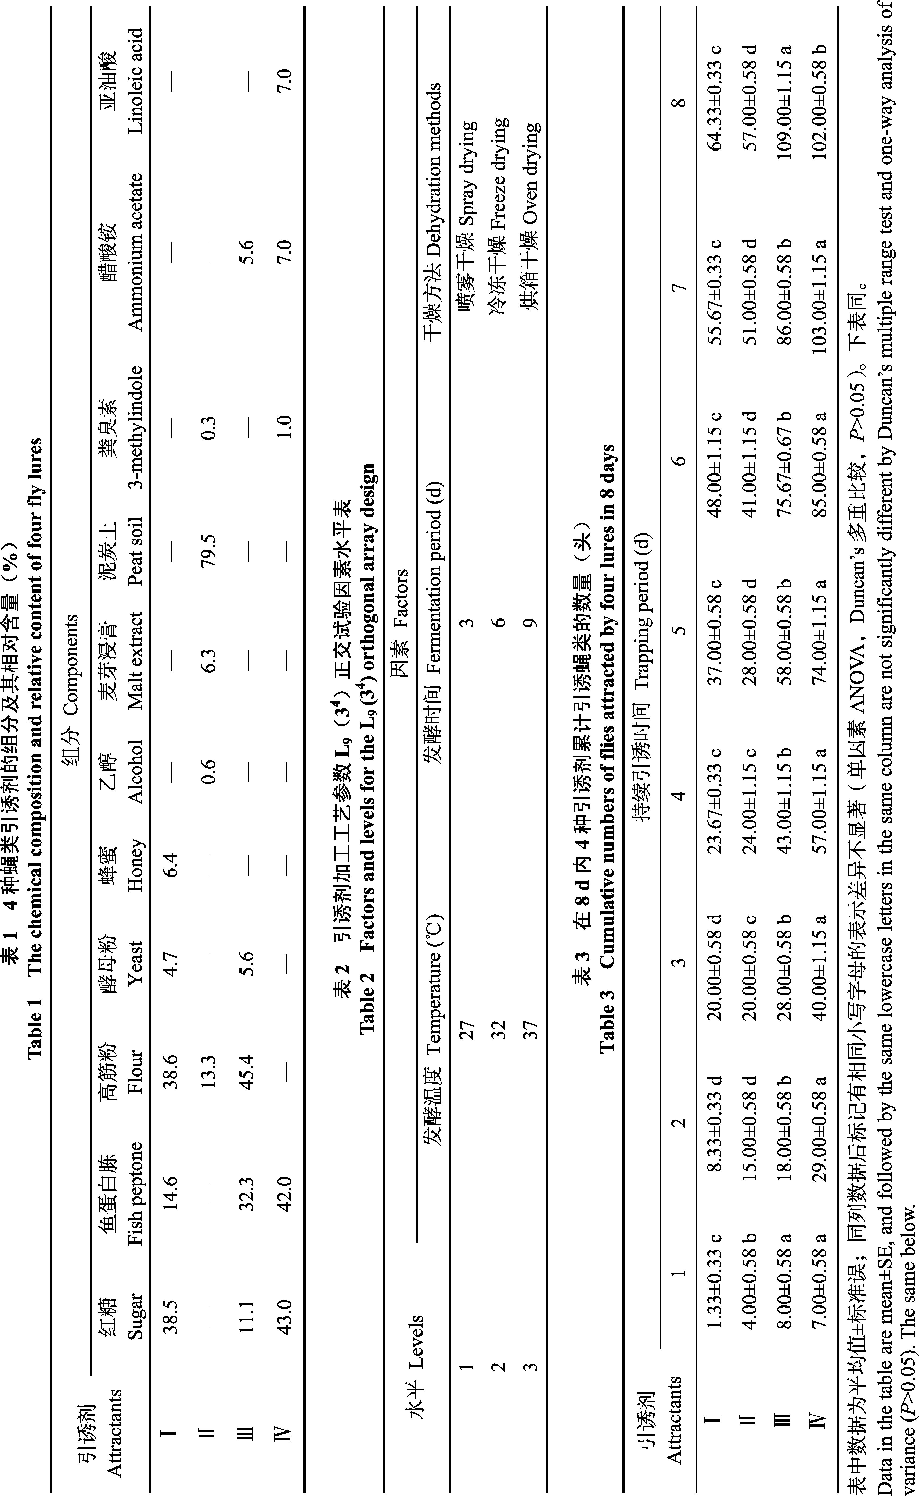
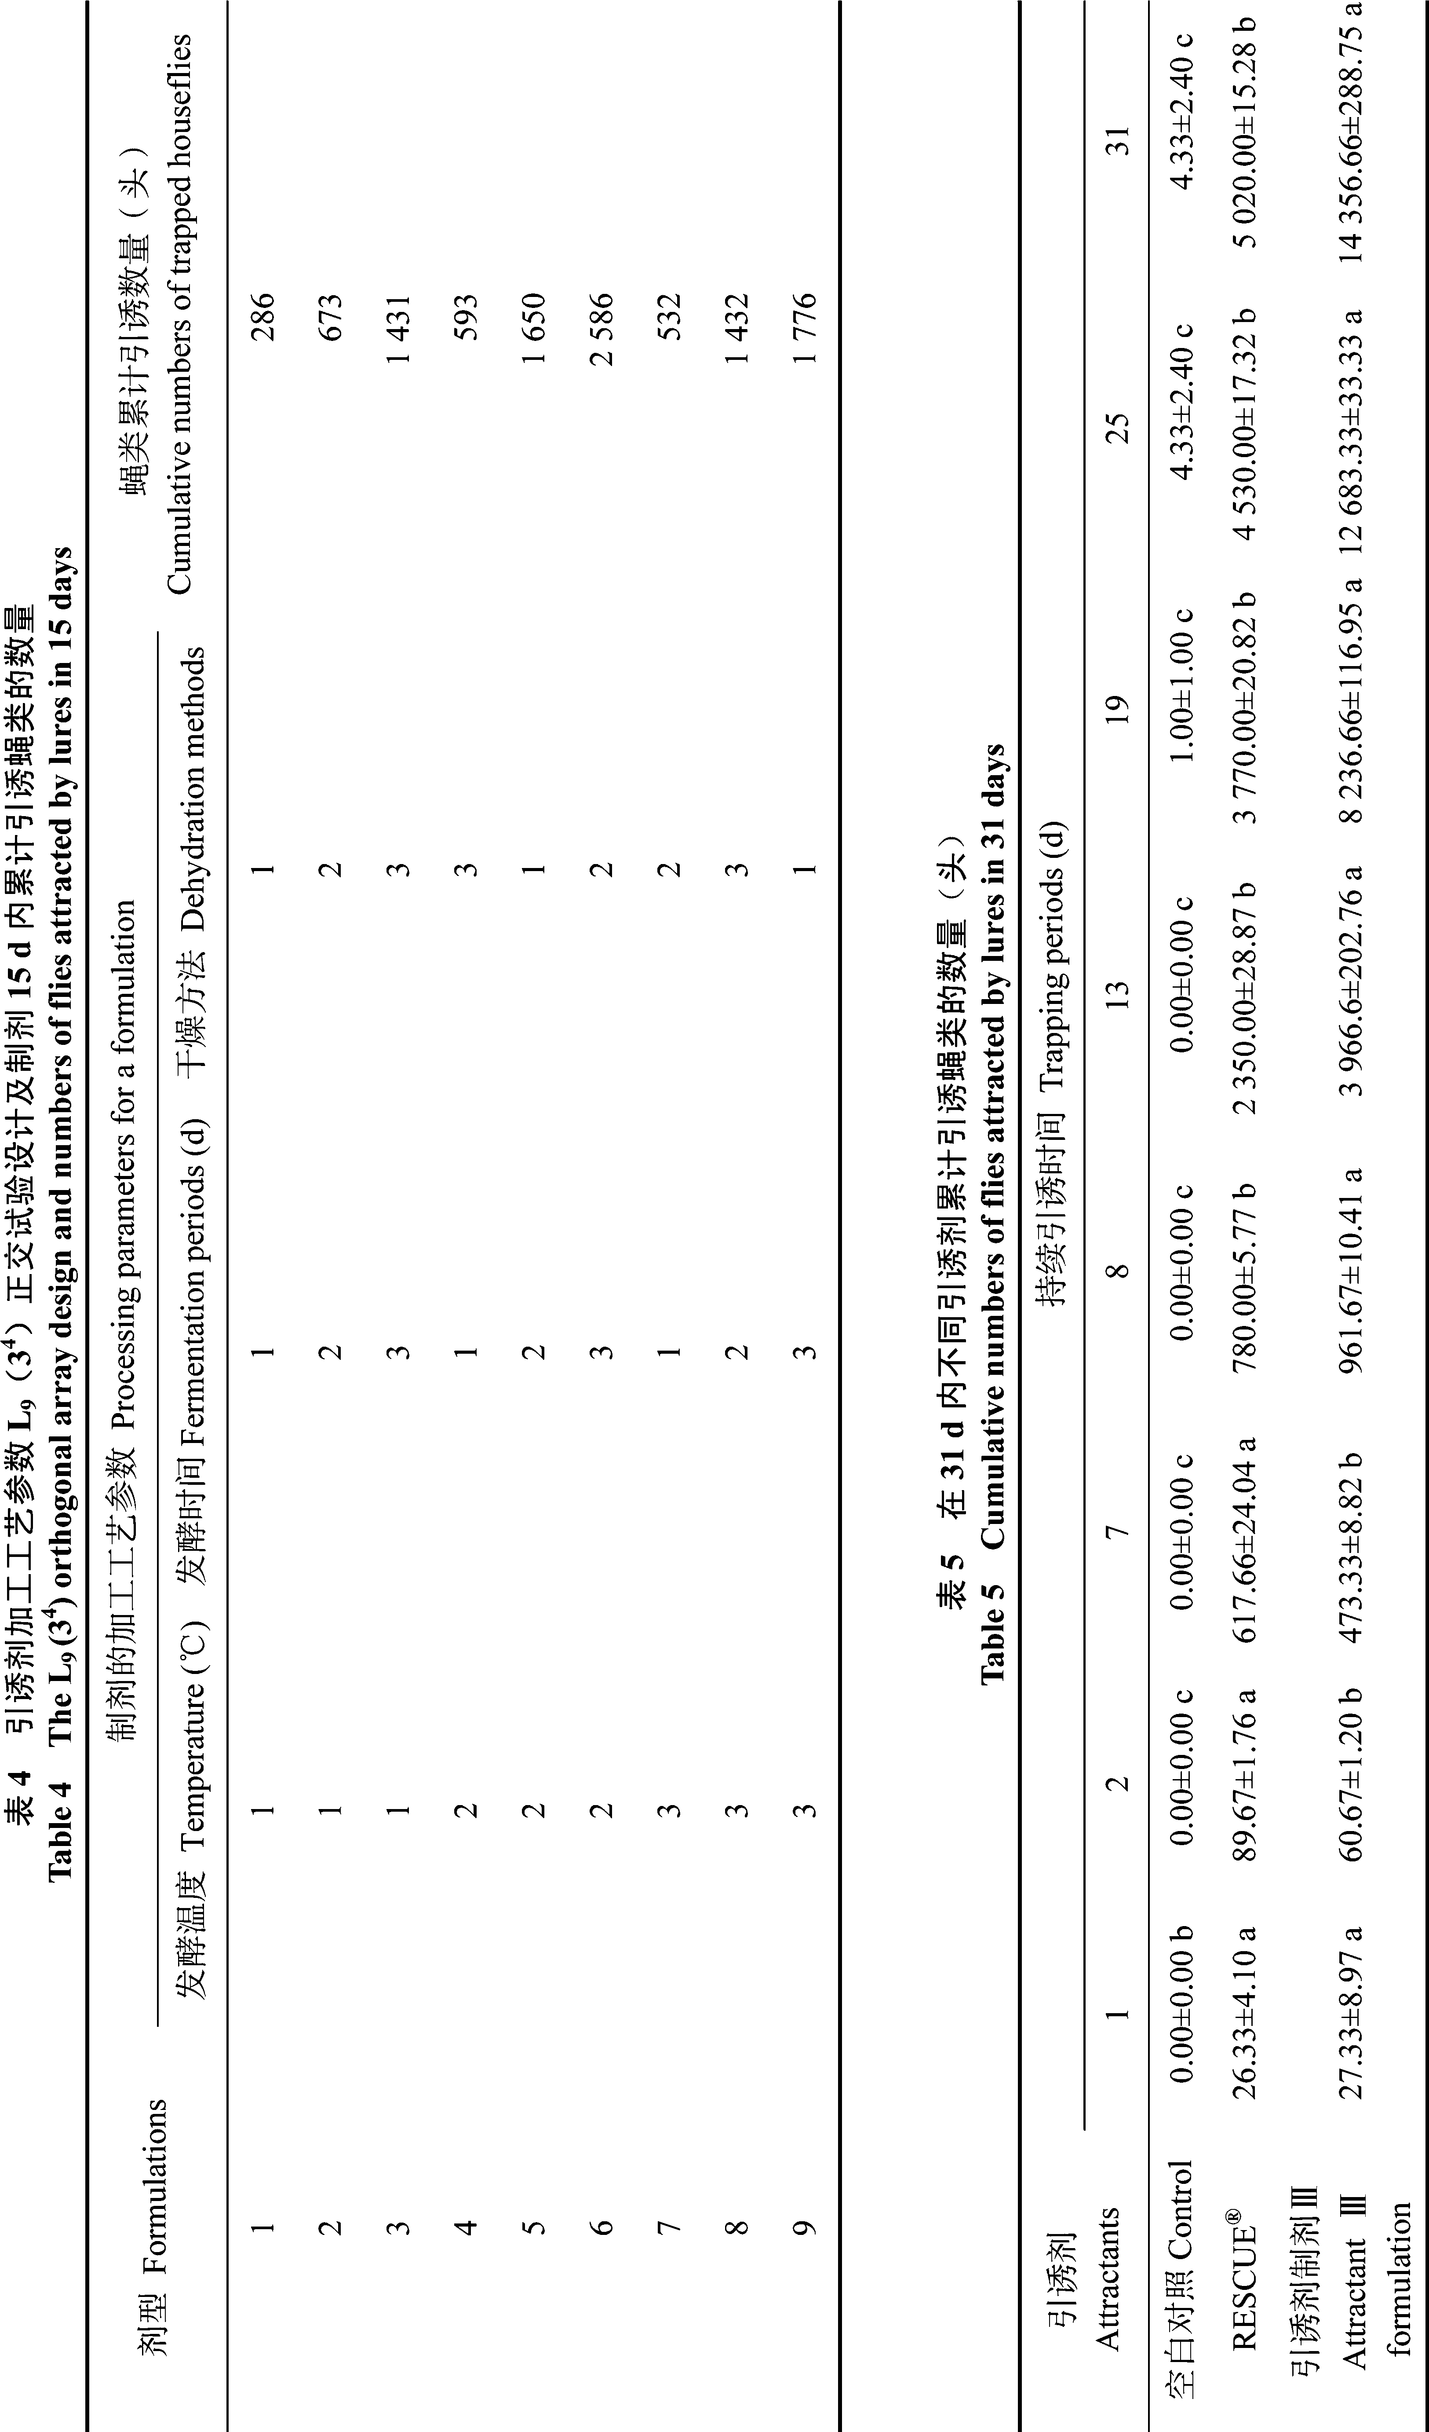
表6 两种引诱剂引诱到的蝇类的组成
Table 6 Composition of the fly community attracted by lures
引诱剂  Attractants | 家蝇  Musca domestica |  | 大头金蝇  Chrysomyia megacephala |  | 丝光绿蝇  Lucillia sericata |  | 棕尾别麻蝇  Boettcherisca peregrina
引诱剂  Attractants | 所占比例  （%）  Proportion | 雌雄比Ratio  (♀：♂) | 所占比例  （%）  Proportion | 雌雄比Ratio  (♀：♂) | 所占比例  （%）  Proportion | 雌雄比Ratio  (♀：♂) | 所占比例  （%）  Proportion | 雌雄比  Ratio  (♀：♂)
RESCUE® | 17.20 | 1.48 | 40.78 | 1.37 | 5.24 | 1.23 | 36.81 | 1.12
引诱剂制剂Ⅲ  Attractant Ⅲ  formulation | 29.85 | 2.86 | 35.20 | 0.79 | 6.55 | 1.33 | 28.4 | 36.11

参考文献 (References)
Al-Deeb MA, 2014. Pyrethroid insecticide resistance kdr gene in the house fly, Musca domestica (Diptera: Muscidae), in the United Arab Emirates. Agricultural Sciences, 5(14): 1522−1526.
Bonnefoy X, Kampen H, Sweeney K, 2008. Public Health Significance of Urban Pests. Copenhagen: World Health Organization. 209−238.
Federici BA, Park HW, Bideshi DK, Wirth MC, Johnson JJ, 2003. Recombinant bacteria for mosquito control. Journal of Experimental Biology, 206 (21): 3877−3885.
Flores M, Corral S, Cano-García L, Salvador A, Belloch C, 2015. Yeast strains as potential aroma enhancers in dry fermented sausages. International Journal of Food Microbiology, 212: 16−24.
Hanley ME, Dunn DW, Abolins SR, Goulson D, 2004. Evaluation of (Z)-9-tricosene baited targets for control of the housefly (Musca domestica) in outdoor situations. Journal of Applied Entomology, 128(7): 478−482.
Leng PE, Wang MF, Mo JC, Zhang Z, Qiu XH, Xin Z, Liu HX , Xu JQ, Sun CX, 2015. Progress and perspective of flies control. Chinese Journal of Vector Biology and Control, 3(26): 217−227. [冷培恩, 王明福, 莫建初, 张忠, 邱星辉, 辛正, 刘洪霞, 徐劲秋, 孙晨熹, 2015. 蝇类防制工作进展与发展展望. 中国媒介生物学及控制杂志, 3(26): 217−227.]
Malik A, Singh N, Satya S, 2007. House fly (Musca domestica): a review of control strategies for a challenging pest. Journal of
Environmental Science and Health Part B, 42(4): 453−469.
Mansingh A, Steele RW, Smallman BN, Meresz O, Mozogai C, 1972. Pheromone effects of cis-9 long chain alkenes on the common house fly-an improved sex attractant combination. The Canadian Entomologist, 104(12): 1963−1965.
Quinn BP, Bernier UR, Geden CJ, Hogsette JA, Carlson DA, 2007. Analysis of extracted and volatile components in blackstrap molasses feed as candidate house fly attractants. Journal of Chromatography A, 1139(2): 279−284.
Weems JM, Cutler NS, Moore C, Nichols WK, Martin D, Makin E, Lamb JG, Yost GS, 2009. 3-methylindole is mutagenic and a possible pulmonary carcinogen. Toxicological Sciences, 112(1): 59−67.
Weems J, Yost G, 2010. 3-methylindole metabolites induce lung CYP1A1 and CYP2F1 enzymes by AhR and Non-AhR mechanisms, respectively. Chemical Research in Toxicology, 23(3): 696−704.
Wei JQ, Mo JC, Wang XJ, Lin W, 2008. Responses of housefly adults to different food. Chinese Journal of Vector Biology and Control, 19(1): 12−13. [尉吉乾, 莫建初, 王小姣, 林望, 2008. 家蝇成虫对不同食物气味的反应. 中国媒介生物学及控制杂志, 19(1): 12−13.]
Yuan YW, 2013. Study on attractant produced by autolysis of waste brewer’s yeast to Bactrocera dorsalis (Hendel). Master dissertation. Fujian Agriculture and Forestry University. [袁燕舞, 2013. 利用啤酒废酵母自溶酶解制备橘小实蝇蛋白引诱剂的研究. 硕士学位论文. 福州: 福建农林大学.]

